M11.4 谈判并签订合同流程说明文件-V0.9
密级：B

谈判并签订合同流程

文件名称：谈判并签订合同 |  |  |  | 版本：V0.9 | 密级：B
文件编号：MTCV-MO-M11.4-P-谈判并签订合同-V0.9 |  |  |  | 生效日期：2025/3/24
流程L2 PO：曹曦 | 流程L3 PO：赵鑫旸 |  | 流程组团队成员：何雨阳、董昭阳、肖天阳、董浩俭、陈鹏
更 改 记 录
版本号 | 更改人 | 审核人 | 批准人 | 生效日期 | 更改内容
V0.9 | 流程PO：赵鑫旸  流程PC：赵波 | 曹曦 | EBG流程执委会 | 2025-3-24 | 首次发布
V1.0

1. 目的
谈判并签订合同流程是一个复杂而细致的过程，其中包括：非直签项目中标后与下级渠道确认合同条款及二次谈判，促成一级渠道与下级渠道签订合同；直签项目中标后与最终用户确认合同条款及二次谈判；赢单/丢单总结复盘分析等关键过程，特别是在立项的大项目中，它要求我司业务人员具备高度的专业素养、良好的沟通谈判能力以及持续学习的态度。通过不断优化与合作，我司将与各级渠道合作伙伴建立稳定而长久的合作关系，共同实现商业目标。

2. 适用范围
本流程适用于 EBG 所有需要签署合同的业务场景。

3. 名词解释
无

4. 职责分工
角色 | 描述 | 职责
客户关系负责人 | 行业客户代表、行业经理、城市客户代表、城市经理、渠道销售、渠道经理、服务产品销售 | 肩负起签订合同工作的重任，确保合同商务条款对我司利益保障最优，并能在立项项目丢单/赢单后及时复盘总结经验。
项目经理 | 区域经理、系统部本部行业经理（主管）、服务产品销售经理 | 对立项项目在签订合同前予以销售对应的指导和策略建议，确保合同商务条款对我司利益保障最优，并能在立项项目丢单/赢单后及时复盘总结经验，将好的经验在市场团队内复制拉通。
客户体验负责人 | 区域客户体验经理、系统部本部客户体验经理 | 对客户关系负责人从客户/渠道侧拿回的合同模版，对合同中的服务条款做审核确认，给出明确的评审意见，确保项目无交付风险。
技术负责人 | 大区节点经理，重客售前，系统部&区域技术经理，售前 | 下单后与客户体验负责人进行方案移交；参与赢丢单复盘，协助完成总结报告
商务助理 | 各区域、系统部商务助理 | 直签项目，负责协助客户关系负责人组织发起直签项目商务评审流程
销管BP | 各区域、系统部运营销管BP | 承担立项项目丢单/赢单复盘会议组织的职责，确保每一个立项项目都能在丢单/赢单后的两周内，组织立项项目组成员按时完成复盘并上传相关材料，协助项目经理萃取丢单/赢单经验。
直签项目商务评审组 | 商务助理、信控、法务、销管 | 对客户关系负责人从客户侧拿回的直签合同模版，对合同中的支付条件、交付方式、验收方式、开票/回款方式、法律条款、价格做审核确认，给出明确的评审意见，确保后期项目回款风险最低。
项目组成员 | 根据商机分类情况，平台管理部、系统部、产品部、客户体验部、解决方案、销售管理部价格组和供应链部门相关人员、区域经理、销管BP | 按时参与立项项目丢单/赢单项目复盘会议，并予以经验指导。

5. 流程文件评审

5.1 流程卡
流程名称 | 谈判并签订合同 | 流程层级 | L3 | 流程架构编码 | M11.4
流程定义 | 谈判并签订合同流程是指我司在项目中标后，与下级渠道合作伙伴或最终用户就合同条款进行确认，进而促成一级渠道与下级渠道之间签订正式合同或我司与最终用户签订正式合同的过程。该流程还包括后续的赢单/丢单总结复盘分析，旨在提炼经验教训，持续优化合作策略与谈判技巧。 | 流程目的 | 谈判并签订合同流程的主要目的是确保我司在项目中标后，能够与下级渠道合作伙伴或最终用户达成明确的、双方均认可的合同条款，从而促成一级渠道与下级渠道之间，或我司与最终用户之间建立正式、稳定的合作关系。此流程旨在保护双方利益，明确合作范围与责任，为项目的顺利实施与后续管理奠定坚实基础。同时，通过后续的赢单/丢单总结复盘分析，提炼经验教训，不断优化合作策略与谈判技巧，提升我司的市场竞争力和合作效率。
流程责任人 | 区域经理 | 上一层流程名称 | MO 管理商机
包含的下层子流程或活动 | 制定谈判策划并实施；评审及签订合同；输出商机赢单/丢单总结报告
流程输入 | 投标结果；下级渠道合作伙伴信息；客户及合作伙伴项目需求及商务合同条款；
输入标准 | 中标通知书需要保证真实性，明确性和时效。渠道合作伙伴真实，合规；项目需求明确，合同条款符合法律要求，满足客户需求或合作伙伴明确由其承担不一致需求；
流程输出 | 正式合同；合作框架；赢单/丢单总结复盘报告；
输出标准 | 合同要求合法，明确，可执行；合作框架具有灵活性，一致性；赢丢单总结必须客观，及时，规范，真实反应问题，具有参考意义与价值；
流程起点 | 正式中标并进入谈判及签署合同环节或项目丢单
流程终点 | crm上项目丢单/下单关闭后，完成丢单/赢单复盘并上传
流程绩效指标 | - 立项项目丢单/赢单复盘率100%：  定义：立项项目丢单/下单后两周内，组织立项项目组成员按时完成复盘并上传相关材料。（IT看板需求）  计算方法：立项项目完成复盘的商机数量 / 立项项目的商机数量 × 100%。  重要性：反映复盘的及时性，确保丢单/赢单经验能够及时萃取。

5.2 流程图及说明

5.2.1 L2键盘图
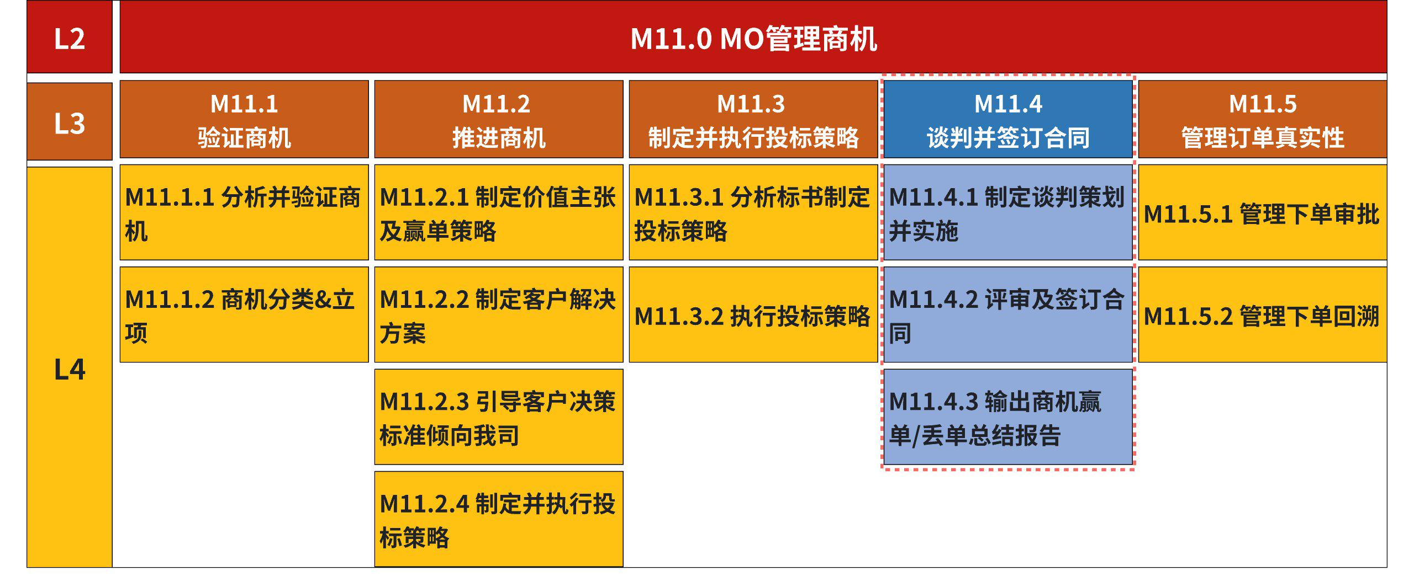

5.2.2 L2流程图
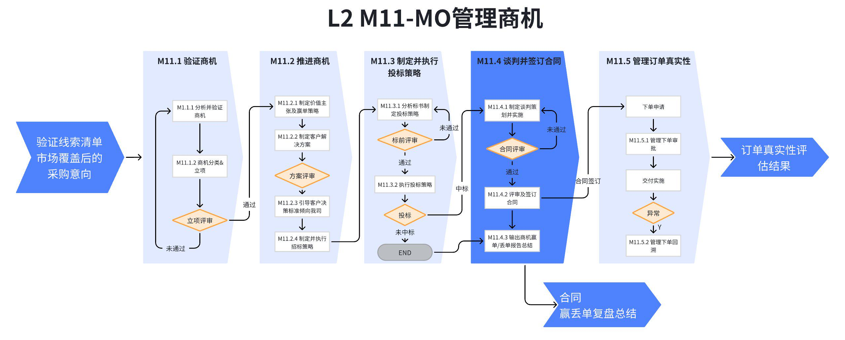

5.2.3 L3示意图
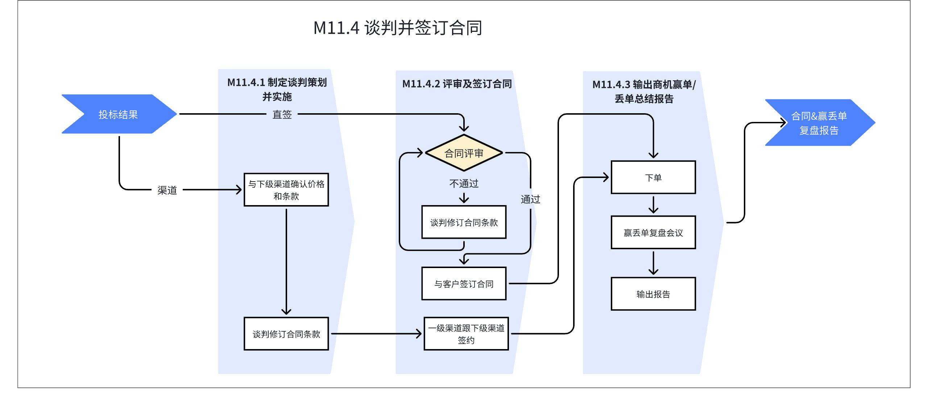

5.2.4 L3流程图
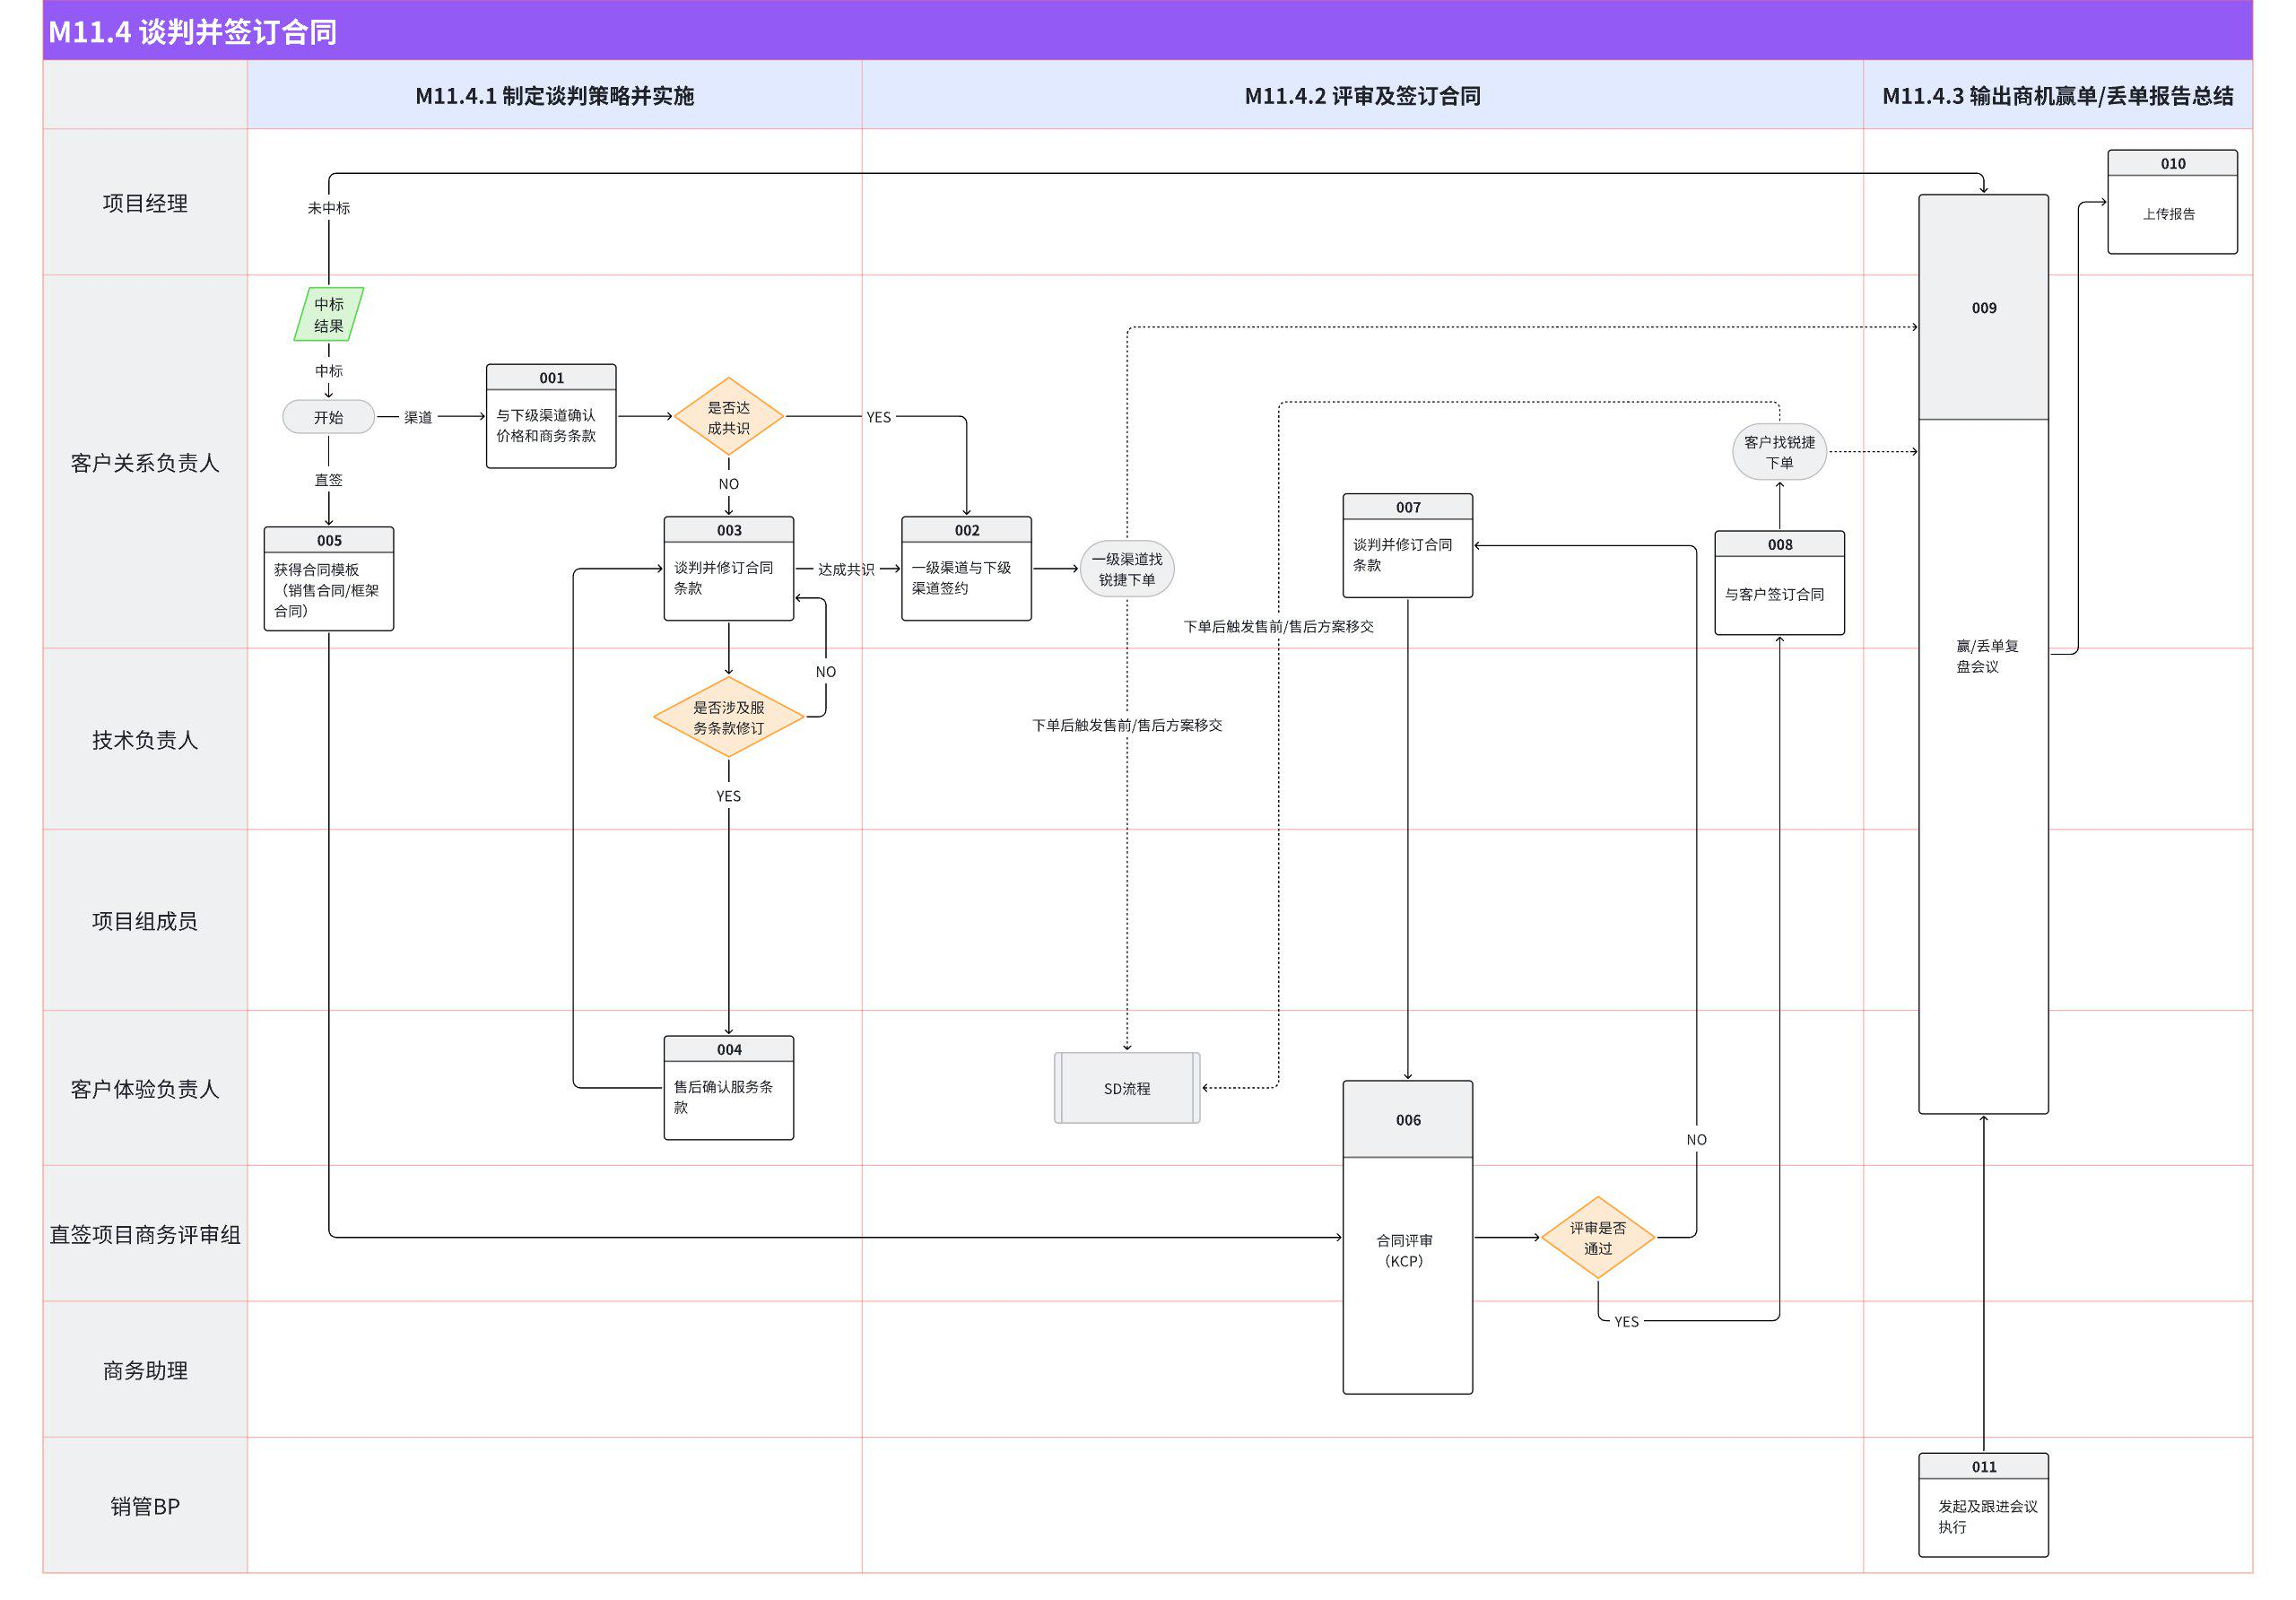

5.2.5 流程说明（基于L4关键活动）
编号 | 活动/子流程 | 执行角色 | 流程说明 | 是否有KCP/KDP | 输入 | 输入标准 | 输出 | 输出标准（良品条件） | 活动难点/关键点说明 | 业务变化点说明（与之前的主要变化点） | 指导书 | 工作模板
1 | 与下级渠道确认价格和商务条款 | 客户关系负责人 | 1、客户关系负责人拿到中标结果后，按照投标前和下级渠道谈判的价格和商务，和下级渠道沟通，由我司一级渠道或者下级中标渠道输出合同模版； | 否 | 非直签已中标项目 | 拿到中标通知书，或者有中标公示链接 | 一级渠道或下级中标渠道输出的合同模版 | 合同模版上的价格与商务条款，和中期报备一致 | 客户关系负责人需检查招标文件、投标文件里的商务条款，确保合同模版内的内容能够满足客户需求。 | 基本无检查或客户关系负责人交给一级渠道检查
2 | 一级渠道与下级渠道签约 | 客户关系负责人 | 1、客户关系负责人，就我司一级渠道或者下级中标渠道输出的合同模版，结合双方价格和商务条款达成的共识，完成一级渠道和下级中标渠道的双章盖章。 | 否 | 一级渠道或下级中标渠道输出的合同模版 | 合同模版上的价格与商务条款，和中期报备一致 | 一级渠道和下级中标渠道完成合同的双章盖章 | 一级渠道和下级中标渠道线下或电子签收双章合同 | 明确下级渠道合同接收方式，避免因拒收导致合同签订无效。
3 | 直签/非直签项目：谈判并修订合同条款 | 客户关系负责人 | 1、客户关系负责人拿到合同模版后，客户或下级中标渠道提出二次降价、或提出对我司更不利的商务条款等要求；  2、客户关系负责人通过谈判技巧，和客户或下级中标渠道在价格和商务条款达成共识，确定最终的合同模版。 | 否 | 非直签项目：一级渠道或下级中标渠道输出的合同模版  直签项目：客户输出的合同模版 | 合同模版上的价格与商务条款，和中期报备一致 | 非直签项目：和下级渠道以及最终用户在价格和商务条款确认共识后的合同模版  直签项目和最终用户在价格和商务条款确认共识后的合同模版 | 我司出货价格和折扣不低于投标前中期报备的价格和折扣 | 中标后渠道采购、老板或者客户关键人等多个角色进行二次砍价，或提出更苛刻的商务条款要求，例：付款方式、首付比例、账期时间、要货时间等，我司客户关系负责人在高压下会造成对我司不利的决策。 | 谈判过程缺乏技巧指导，基本靠客户关系负责人经验，或面临客户、下级渠道压力时以降低我司出货价格和折扣来作为让步。 | https://learning.ruijie.com.cn/course/detail.aspx?id=19014  《步步为赢-项目全流程价格管理策略指南》--场景化价格管理应对策略项目后期报价-标后报价
4 | 售后确认服务条款 | 客户体验负责人 | 1、评估合同文件提出的服务需求(如：交付界面、验收周期、交付验收标准、技术规范考核条款、维修/备件上门时效、备件量、硬件最长保修年限、技术人员上门时效、故障排除期限、维保、续保、尤其是关于非标/超标服务部分，3年保还是5年保？需不需要驻场？响应时间SLA，是否有额外特殊服务条款等)，当前是否能够满足和响应；  2、评估交付能力是否具备，是否选择了无战略产品专项认证的渠道；  3、服务费率、服务产品合理性评估。  4、解决方案落地可行性评估、评估客户需求当前是否有对应的服务产品支撑。 | 否 | 一级渠道或下级中标渠道输出的合同模版 | 合同内服务相关的内容界面分工描述清晰 | 合同模版内关于服务板块的指导意见 | 我司能够满足客户的服务需求，且不增加额外的销售成本。 | 解决方案落地可行性评估，推动集成商制定工程量清单、评估工程成本。如：  ①云桌面超分比是否满足XX行业/场景实际用户体验、极简X方案终端管控要求（非常容易忽视，导致口碑事件）；  ②5G/星空/极光方案中关于光纤、光电混合缆、光模块外采导致网络体验不质量的把控和评估。 | 大部分项目在签合同的服务板块客户体验经理没有参与，少数为销售碰到问题和困难才会发起。 | 极光方案有对应审核标准，其余无
5 | 直签项目：获得合同模板（销售合同/框架合同） | 客户关系负责人 | 1、客户关系负责人拿到中标结果后，最终用户会输出合同模版给我司确认； | 否 | 非直签已中标项目 | 拿到中标通知书，或者有中标公示链接 | 客户合同模版 | 合同模版上的价格与商务条款，和中期报备一致 | 客户关系负责人需检查招标文件、投标文件里的商务条款，确保合同模版内的内容能够满足客户需求。 | 基本无检查
6 | 直签项目：合同评审 | 直签项目商务评审组、商务助理、客户体验负责人 | 1、客户关系负责人拿到客户同步的合同模版，同步商务助理，由商务助理在bpms上发起合同评审流程；  2、客户体验负责人评估合同文件提出的服务需求(如：交付界面、验收周期、交付验收标准、技术规范考核条款、维修/备件上门时效、备件量、硬件最长保修年限、技术人员上门时效、故障排除期限、维保、续保、尤其是关于非标/超标服务部分，3年保还是5年保？需不需要驻场？响应时间SLA，是否有额外特殊服务条款等)，当前是否能够满足和响应；评估交付能力是否具备，是否选择了无战略产品专项认证的渠道；服务费率、服务产品合理性评估；解决方案落地可行性评估、评估客户需求当前是否有对应的服务产品支撑。  3、由商务/信控/法务/销管在bpms上做并行审批；  4、各审批人确认通过后，法务在合同模版上盖章输出给销售。 | KCP | 客户合同模版 | 合同模版上的价格与商务条款，和中期报备一致 | 锐捷法务在客户输出的合同模版上盖章 | 合同模版上的价格与商务条款，和中期报备一致 | 1、客户合同模版上的关于付款方式、验收标准等内容不清晰，存在歧义或模糊地带；  2、客户直签项目往往客户侧较为强势；  3、合同内金额、付款方式、交货方式、交货周期、验收标准、服务内容、服务标准、服务价格清晰；  4、解决方案落地可行性评估，推动集成商制定工程量清单、评估工程成本。如：  ①云桌面超分比是否满足XX行业/场景实际用户体验、极简X方案终端管控要求（非常容易忽视，导致口碑事件）；  ②5G/星空/极光方案中关于光纤、光电混合缆、光模块外采导致网络体验不质量的把控和评估。 |  |  | BPMS-合同审批-销售合同审查/框架协议合同审查
7 | 与客户签订合同 | 客户关系负责人 | 1、客户关系负责人，就我司一级渠道或者下级中标渠道输出的合同模版，结合双方价格和商务条款达成的共识，完成一级渠道和下级中标渠道的双章盖章。 | 否 | 锐捷法务在客户输出的合同模版上盖章 | 合同模版上的价格与商务条款，和中期报备一致 | 我司和客户完成合同的双章盖章 | 我司和客户线下或电子签收双章合同 | 明确客户合同接收方式，避免因拒收导致合同签订无效。
8 | 赢/丢单复盘会议  （考虑 在业务机会关闭前置） | 项目经理、客户关系负责人、技术负责人、客户体验负责人、项目组成员 | 1、由项目经理组织，在丢单/中标下单后的两周内，安排相关人员做赢/丢单复盘会议，明确会议的时间安排、参与人员、讨论的议题，以及如何记录会议内容，协调各方时间，确保会议高效有成果；  2、结合会议反馈和共识，输出赢/丢单总结报告。 | KCP | 丢单/中标下单 | crm上的业务机会因丢单或中标下单后自动关单 | 输出赢/丢单总结报告 | 报告内容为复盘会议上的各方共识 | 1、需提前明确项目组相关成员时间，能够按时参会；  2、各个角色都要有参与和总结反馈，包括项目经理、客户关系负责人、技术负责人、客户体验负责人、项目组成员；  3、对于复盘不合格的予以打回； | 立项项目丢单/赢单复盘会议各区域、各系统部没有统一标准，项目是否复盘全凭销售自发或主管要求 |  | 赢单复盘模板——某某区域某某销售-2025年版.pptx  丢单复盘模板——某某区域某某销售-2025年版.pptx
9 | 上传报告 | 项目经理 | 1、将赢/丢单总结报告，及时并上传到CRM留痕记录；  2、萃取到的优秀经验在团队内部做分享拉通。 | 否 | 输出赢/丢单总结报告 | 报告内容为复盘会议上的各方共识 | 完成报告的crm上传 | crm上的上传留痕所有下一步动作符合smart | 1、要结合各方角色的会议纪要输出赢/丢单总结报告； | 业务机会丢单/下单关闭后不需要上传任何材料；
10 | 发起及跟进会议执行 | 销管bp | 1、建立crm看板，在crm上的业务机会因丢单或中标下单后自动关单的一周内，及时识别到，并提醒项目经理及时组织赢/丢单复盘会议；  2、协助确定赢/丢单复盘会议与会人员名单及时间；  3、跟进检查复盘会议后复盘材料的及时上传。 | 否 | 丢单/中标下单 | crm上的业务机会因丢单或中标下单后自动关单 | 完成报告的crm上传 | crm上的上传留痕所有下一步动作符合smart | 1、赢/丢单复盘分析会需要靠人力来提醒，由于工作较忙可能会遗漏；  2、通过crm上的关键字段信息，检查复盘材料上传的及时性和有效性。 | 无相关跟进提醒。

5.3.6 主要角色活动说明

5.3.6.1 客户关系负责人角色活动说明
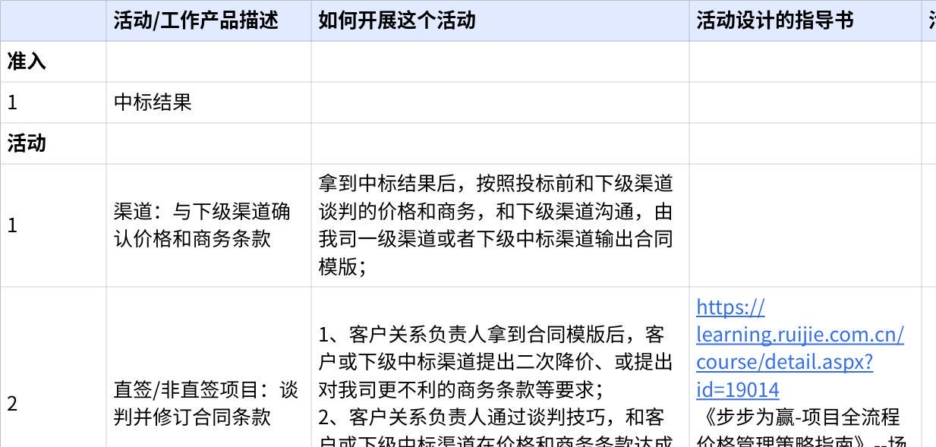
点击图片可查看完整电子表格

5.3.6.2 项目经理角色活动说明
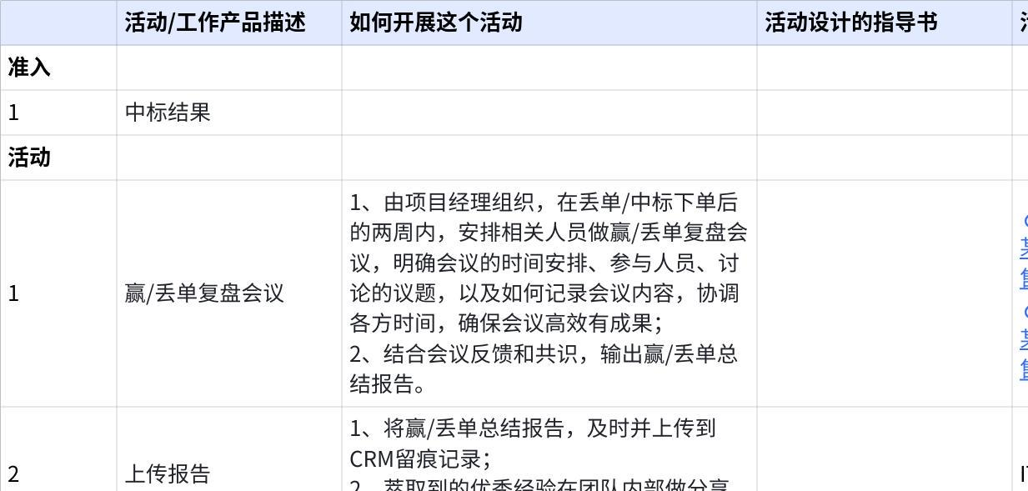
点击图片可查看完整电子表格

5.3.6.3 客户体验负责人角色活动说明
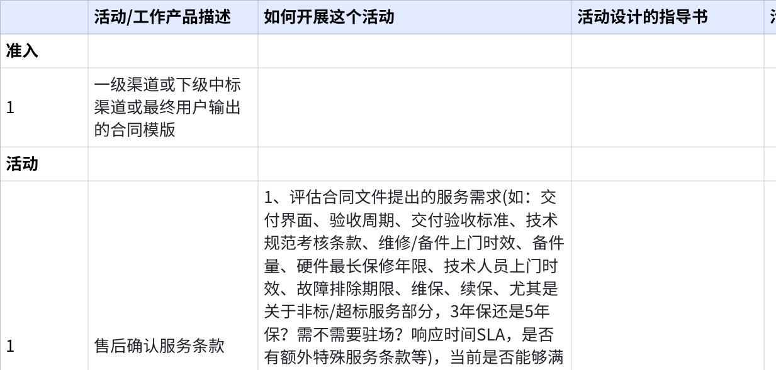
点击图片可查看完整电子表格

5.3.6.4 商务助理角色活动说明
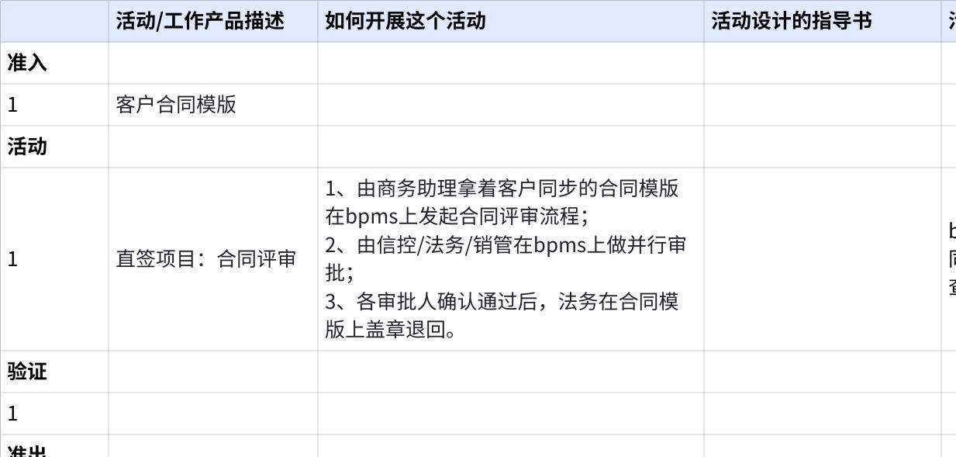
点击图片可查看完整电子表格

5.3.6.5 销管BP角色活动说明
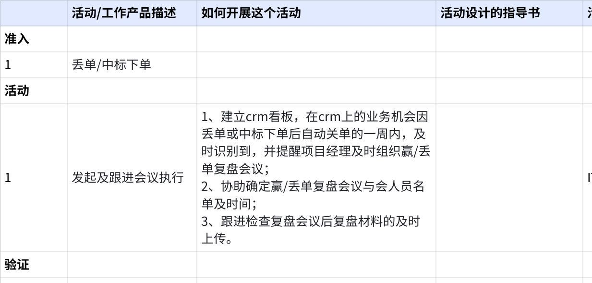
点击图片可查看完整电子表格

5.3 KCP、KDP指导书
关键节点 | 控制点 | KCP/KDP说明 | KCP/KDP负责人 | 指导书 | 备注
M11.4.2 评审及签订合同 | 直签项目：合同评审 | 为了保证直签合同签署质量，降低业务风险，通过合同评审KCP，组织不同部门的核心人员通过评审会的形式去对直签合同内容进行评审，主要涉及部门包括：商务，信控，法务，销管，客户体验部。 | 商务助理 | bpms--法务管理--合同审批--销售合同审查/框架协议合同审查 | 非新增
M11.4.3 输出商机赢单/丢单报告总结 | 赢/丢单复盘会议 | 所有立项项目在中标下单或丢单后的两周内，都能及时复盘总结，及时萃取经验和教训，便于团队内部拉通。 | 项目经理 | 赢单复盘模板——某某区域某某销售-2025年版.pptx  丢单复盘模板——某某区域某某销售-2025年版.pptx | 新增

6. 解释权限及生效日期
本文档的解释权归属流程管理部。
本文档自发布之日起生效。

